Лабораторная работа 4

Задание 1

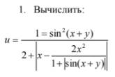

#include <stdio.h>

#include <math.h>

#include<locale.h>

void main(){

char *locale = setlocale(LC_ALL, "");//Для отображения русского текста

float u;

int x, y;

printf("Введите x и y\n");

scanf("%d%d",&x,&y);

u=(1-(sin(x+y)*sin(x+y)))/(2+(fabs(x-((2*x*x)/(1+fabs(sin(x+y)))))));

printf("u = %f",u);

}



Задание 2

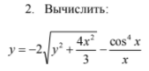

#include <stdio.h>

#include <math.h>

#include<locale.h>

void main(){

char *locale = setlocale(LC_ALL, "");// Для отображения русского текста

float y;

int x;

printf("Введите x\n");

scanf("%d",&x);

y=-2*sqrt(x*x+4*x*x/3)-pow(cos(x),4)/x;

printf("y = %f",y);

}



Задание 3

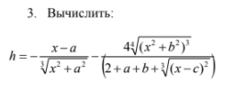

#include <stdio.h>

#include <math.h>

#include<locale.h>

void main(){

char *locale = setlocale(LC_ALL, "");// Для отображения русского текста

float h,a,b,c,x;

printf("Введите a, b, c, x\n");

scanf("%f%f%f%f",&a,&b,&c,&x);

h=-((x-a)/pow(x*x+a*a,1/3))-((4*pow(pow(x*x+b*b,3),1/4))/(2+a+b+pow(pow((x-c),2),1/3)));

printf("h = %f",h);

}



Задание 4

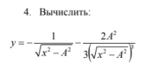

#include <stdio.h>

#include <math.h>

#include<locale.h>

void main(){

char *locale = setlocale(LC_ALL, "");// Для отображения русского текста

float y,x,A;

printf("Введите x, A\n");

scanf("%f%f",&x,&A);

y=-(1/(sqrt(x*x-A*A)))-((2*A*A)/(3*pow(sqrt(x*x-A*A),3)));

printf("y = %f",y);

}



Задание 5

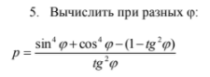

#include <stdio.h>

#include <math.h>

#include<locale.h>

void main(){

char *locale = setlocale(LC_ALL, "");// Для отображения русского текста

float p,phi;

printf("Введите phi\n");

scanf("%f",&phi);

p=(pow(sin(phi),4)+pow(cos(phi),4)-(1-pow(tan(phi),2)))/pow(tan(phi),2);

printf("p = %f",p);

}

